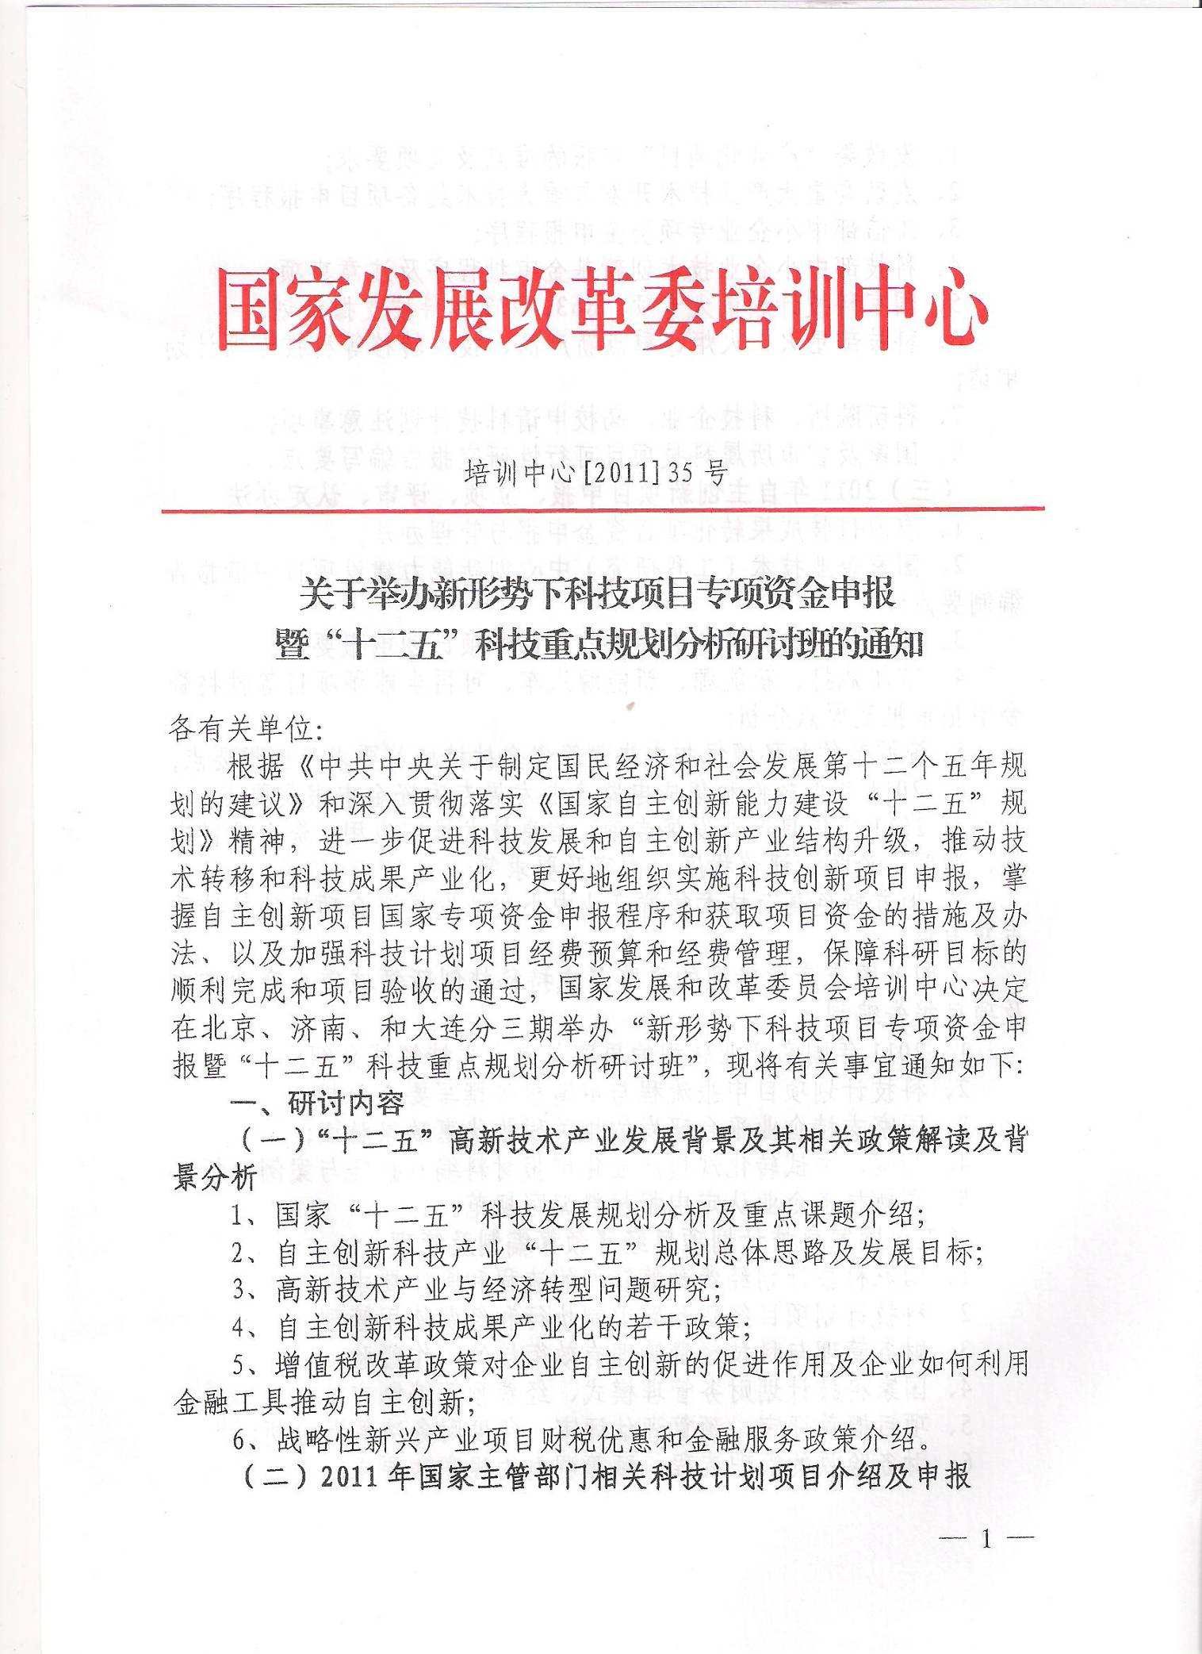
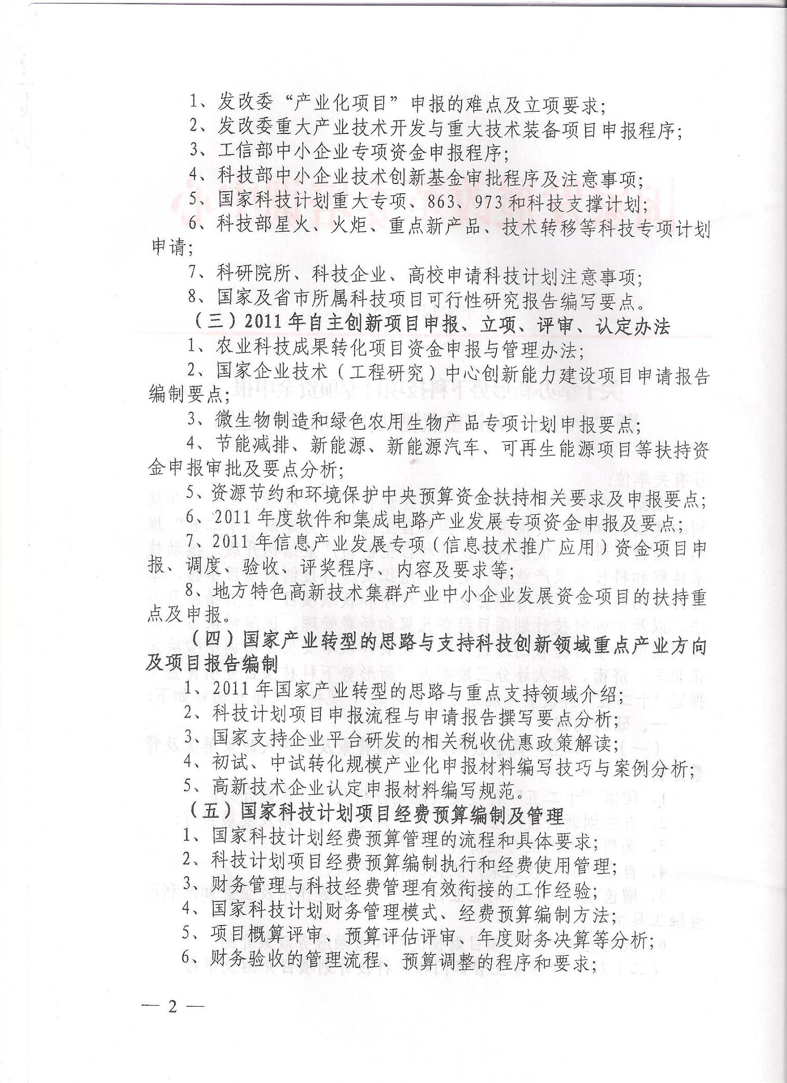
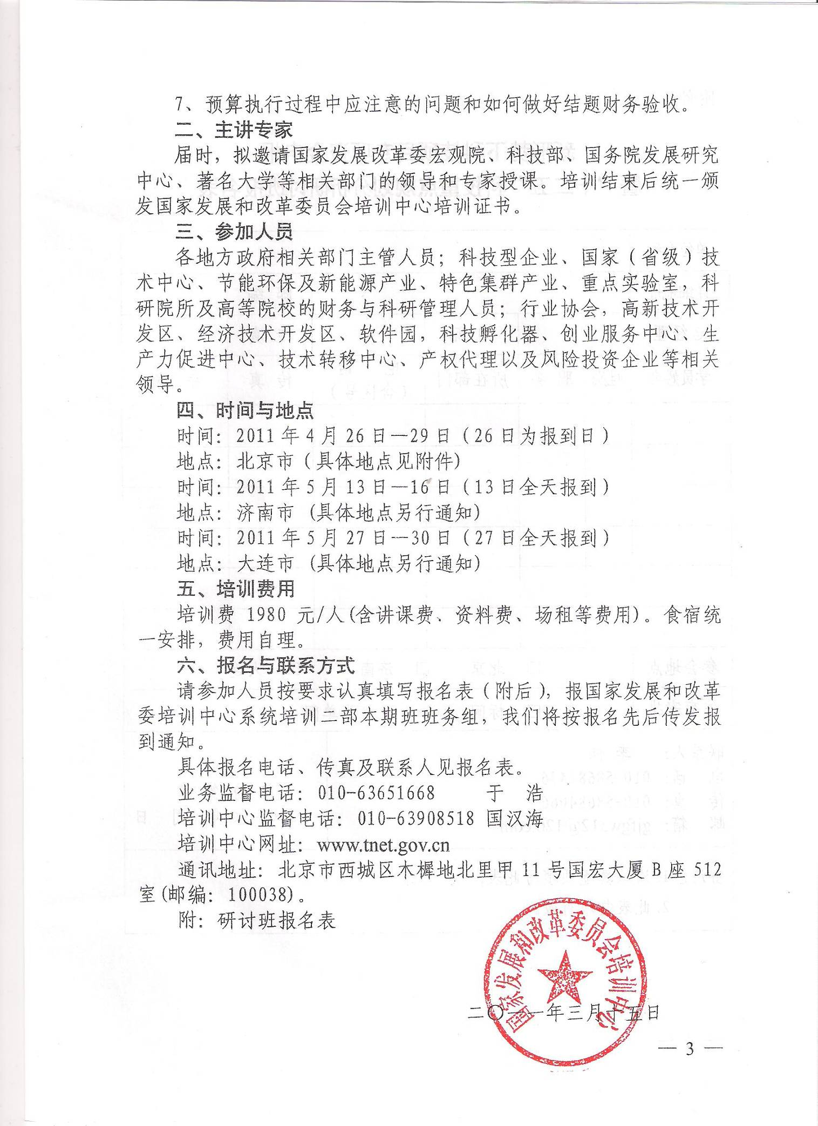
附件：
新形势下科技项目专项资金申报
暨“十二五”科技重点规划分析研讨班报名表
单位名称
详细地址 |  |  |  |  |  | 邮 编
联系人 |  |  | 电 话 |  |  | 传 真
学员姓名 | 性别 | 职 务 | 所在部门 | 电 话  （含区号） |  | E-mail | 手 机
参会地点 | □ 北京 □ 济南 □ 大连
住宿安排 | □ 标间 □ 单间
联系人：关杰老师  电 话：010-58443636  传 真：010-59426123  邮 箱：fgwchina@vip.163.com |  |  |  |  | 单 位 签 章  二○一一年 月 日
备注：1.请认真逐项填写此表；
2.此表复印有效。

